Нет ничего случайного в моей работе классного руководителя. Каждое действие преследует конкретную цель: удивить или поразить ребенка, дать необходимую информацию, научить организовывать и проводить время и т.д.
- Все вместе мы посетили Музей истории города Москвы- один из старейших музеев столицы. Учащиеся 3 класса «В» узнали, как жили люди в древности, как век за веком создавался великий город России.

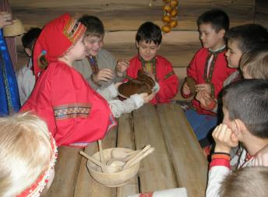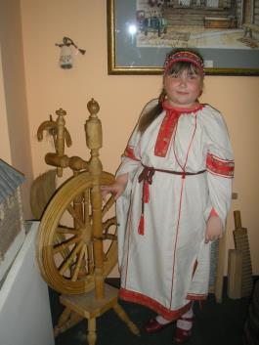

- Спортивное соревнование «Веселые старты» среди третьих классов. От 3 класса «В» принимали участие 7 учащихся. Наш класс победил и был награждён грамотой за 1 место.

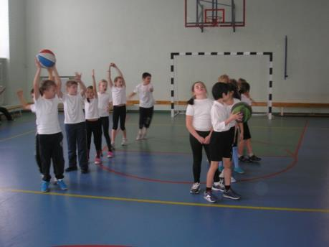
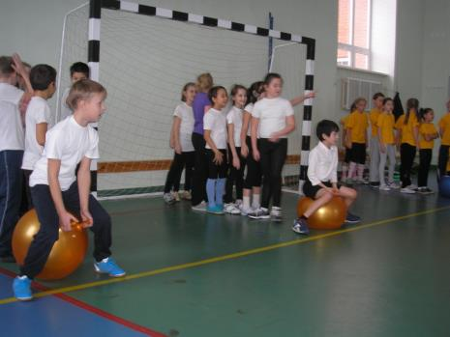

- Очень интересно было ребятам в Палеонтологическом музее.
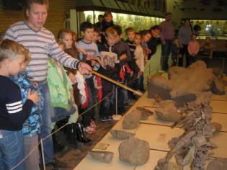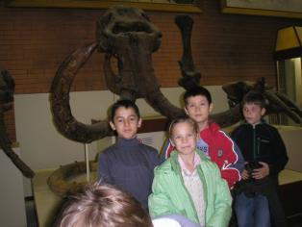
- Самый любимый праздник детей и взрослых- Новый год. 4 декабря 2012 г. мы посетили Резиденцию Московского Деда Мороза. Ребята познакомились с историей появления этого праздника, с особенностями празднования Нового года в разных странах.
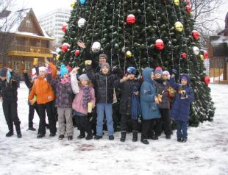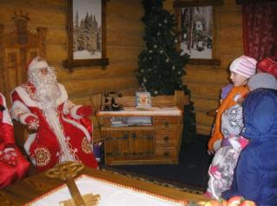

- В рамках предметной недели русского языка и литературы ученики 3 класса «В» принимали участие в викторине по русскому языку, которая проводилась в классе, и в олимпиаде по русскому языку и литературе среди третьих классов. Призёром стала Честнова Мария.
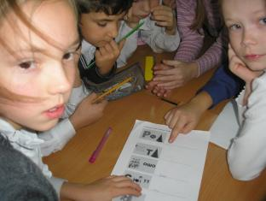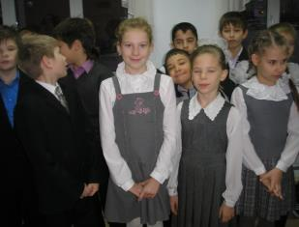

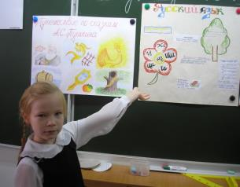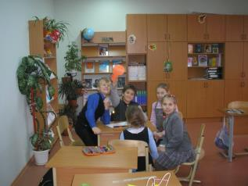

- Постановка сказки «Гуси- лебеди»
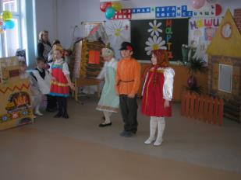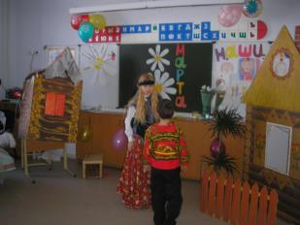

Экологическое воспитание. Проект «Проращивание семян фасоли». Учащиеся проращивали семена фасоли в различных видах почв (подзолистой, глинистой, песчаной). Вели дневник наблюдения, делали выводы.
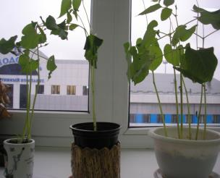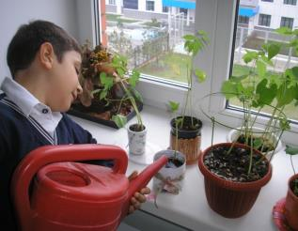

- Игра в шашки и шахматы- любимое увлечение мальчиков.
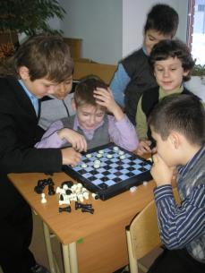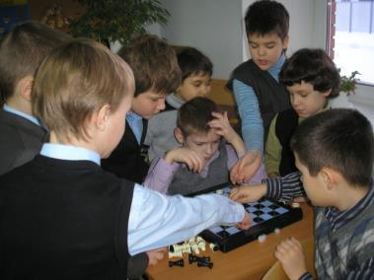

- Мероприятие, посвященное 200- летию победы в Отечественной войне 1812 года.
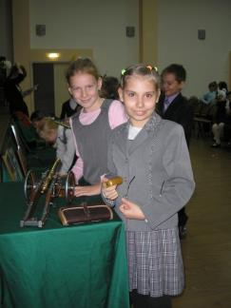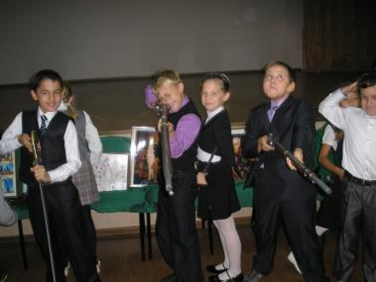

- Выпуск классной газеты по математике в рамках предметной недели.

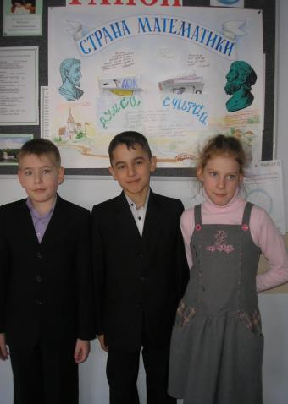

- Библиотечный урок «75 лет Э. Успенскому». Учащиеся 3 класса «В» подготовили выставку книг и рисунков к любимым произведениям писателя.
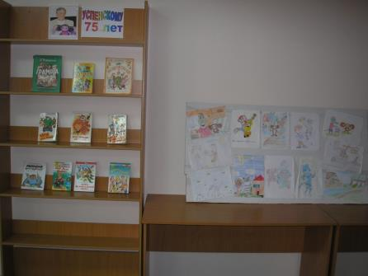

Инсценировка стихотворений Э. Успенского.
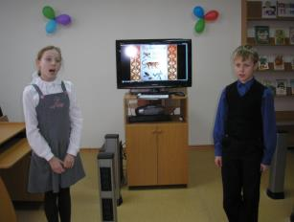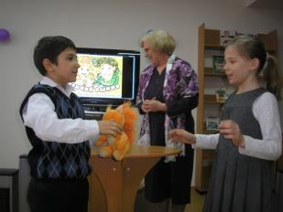
Маша и Никита Фёдор и Юля
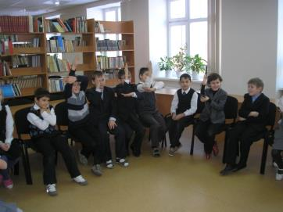
Учащиеся активно принимают участие в викторине по творчеству Успенского.
Победители викторины: Щепетильникова Катя, Арифуллин Айрат, Тарасова Аня.

- Новогодний КВН в классе

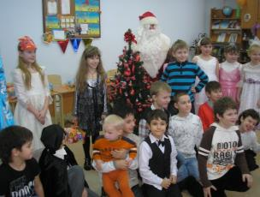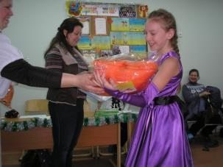

Софья играет на флейте.
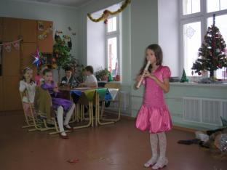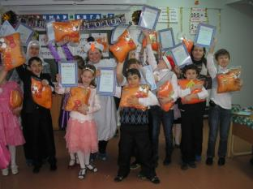

Наши награды

